Corporación Educacional Colegio “Sao Paulo”
Placilla 333, Estación Central
Unidad Técnico Pedagógica

Asignatura: Matemática
Profesora: Verónica Oñate Flores
Curso: 4º básico

Guía N°8 22/03/23

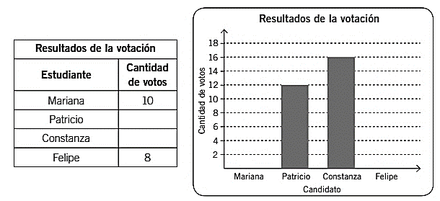
1.- En el 5° básico se realizaron votaciones para elegir a la directiva del curso. El más votado será presidente de curso, el segundo más votado será tesorero y el tercero, secretario. Los resultados de la votación se muestran en la tabla y en el gráfico siguientes:

Completa la tabla y el gráfico con la información que falta.
a.- ¿Quién fue elegido presidente de curso?____________________ ¿y tesorero? ________________________
¿y secretario? _____________________________.
b.- ¿Cuántos votos de diferencia hay entre el candidato que fue elegido presidente de curso y el que fue elegido secretario? __________________________________________________.
2.- Con la siguiente información dela tabla construye un gráfico de barras. Si deseas puedes hacerlo en tu cuaderno.

Animales en el zoológico
Animal | Cantidad
Cebra | 2
León | 3
Mono | 5
Elefante | 4

